Родители и дети

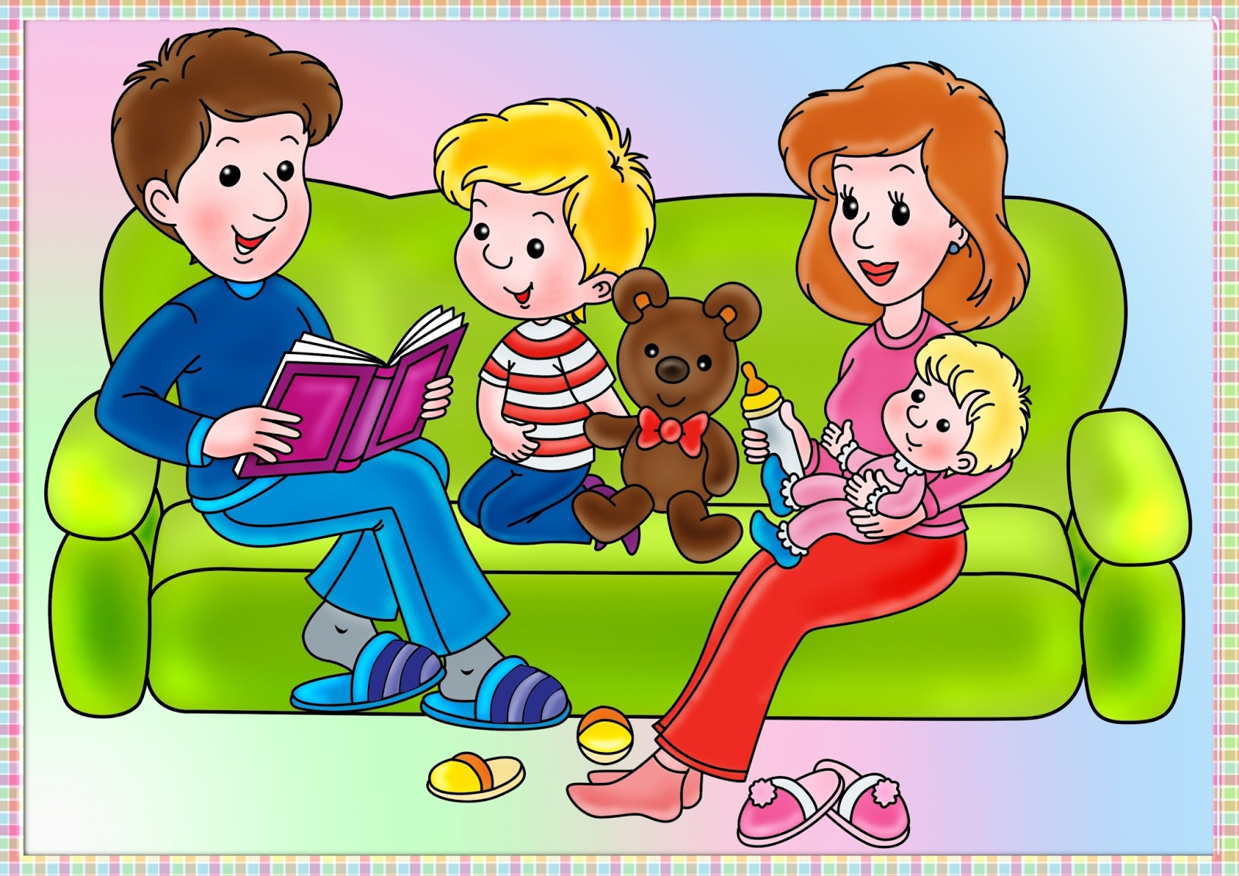
В дружных семьях дети в ответ на любовь родителей, других близких, платят им ответной любовью, большой привязанностью. Совместная жизнь, общие дела и заботы скрепляют взаимную любовь.
Взаимодействие взрослых и детей многообразно. Оно осуществляется и дома, и вне его. Чем содержательнее общение, тем более ценно оно для воспитания. Общение приносит радость и детям, и родителям. Поэтому так велико воздействие семьи на формирующуюся личность малыша.

* * *

Почаще беседуйте с воспитателями детского сада. Интересуйтесь тем, каковы ваши дети в обществе сверстников, как занимаются, о чем говорят. Рассказывайте воспитателю о своих наблюдениях за ребенком.
Не пропускайте родительские собрания, консультации и беседы, которые проводятся педагогами для родителей.

* * *

Известно, как важен для ребенка положительный пример близких ему людей: отца, матери, бабушки, дедушки старшего брата или сестры. Дети очень впечатлительны и склонны к подражанию. Поведение взрослых в семье, их отношение к работе, явлениям окружающей общественной жизни становится образцом для подражания. К сожалению, дошкольники подражают нередко и дурному: жизненный опыт их невелик, действия недостаточно осознанны. Часто повторяющиеся негативные примеры формируют отрицательные черты личности ребенка. Пагубна для нервной системы дошкольника неблагоприятная семейная обстановка, поэтому важно контролировать свои суждения и поведение, быть доброжелательным, выдержанным, скромным в общении с соседями, знакомыми; подавать детям пример честности, правдивости. Но одного хорошего примера недостаточно для воспитания. Родителям, как главным воспитателям своих детей, следует хорошо организовать их жизнь в семье: режим, соответствующий возрасту ребенка, игру и посильный труд, разнообразные занятия.
Родители приучают детей находить самим себе интересное дело и трудиться, играть, читать, осуществляя это систематически. Дети ценят интерес взрослых к их жизни. Они становятся доброжелательными, активнее приобщаются к жизни семьи.

* * *

«Истинная сущность воспитательной работы заключается вовсе не в ваших разговорах с ребёнком, не в прямом воздействии на ребёнка, а в организации вашей семьи, вашей личной и общественной жизни и в организации жизни ребёнка».

А.С. Макаренко

* * *

«Ваше поведение – самая решающая вещь. Не думайте, что вы воспитываете ребёнка только тогда, когда с ним разговариваете, или поучаете его, или приказываете ему. Вы воспитываете его в каждый момент вашей жизни, даже тогда, когда вас нет дома».

А.С. Макаренко

* * *

«Для воспитания нужно не большое время, а разумное использование малого времени».

А.С. Макаренко

Семье принадлежит основная общественная функция – воспитание детей. Для маленьких детей семья – главная и почти единственная школа воспитания. Если они посещают детский сад, то воспитание осуществляется в единстве с семьей специалистами – педагогами на основе научно-разработанной программы, в благоприятных для жизни ребят условиях.
Цель воспитания у семьи и детского сада едина: формирование с раннего возраста всесторонне развитой личности, учитывая при этом психофизические особенности развития организма ребёнка.

* * *

В дружных семьях дети в ответ на любовь родителей, других близких, платят им ответной любовью, большой привязанностью. Совместная жизнь, общие дела и заботы скрепляют взаимную любовь.
Взаимодействие взрослых и детей многообразно. Оно осуществляется и дома, и за его пределами. Чем содержательнее общение, тем более ценно оно для воспитания. Общение приносит радость и детям, и родителям. Поэтому так велико воздействие семьи на формирующуюся личность малыша.

